Додаток 3 до уроку №1
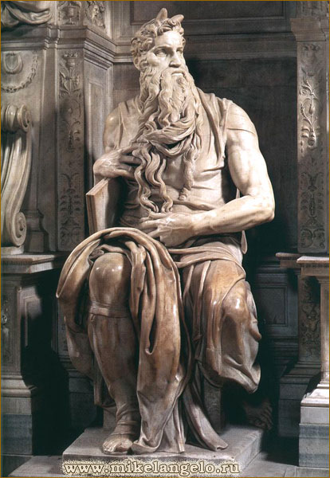
Скульптура Мікеланджело «Мойсей»

